AUTOMATISATION DE LA DECISION DE FORMULES LOGIQUES VIA LA CONSTRUCTION DES DESTINEES

Annie Chateau

Laboratoire de Logique, Algorithmique et Informatique de Clermont-Ferrand 1
IUT des Cézeaux – BP 86
63172 Aubière Cedex
achateau@llaic.u-clermont1.fr

Résumé : En logique mathématique, on peut s’intéresser à ce qu’on appelle la décidabilité des théories, qui consiste à étudier les algorithmes permettant de discriminer les formules vraies dans une théorie. Les p-destinées sont des arbres permettant de résumer certaines de ces formules vraies. Une fois qu’on a les p-destinées d’une théorie, il existe un algorithme naturel de décision de ces formules. Lorsque les destinées peuvent être construites automatiquement, c’est-à-dire qu’on dispose d’un algorithme pour les produire, la procédure de décision est entièrement automatisée. L’intérêt de la procédure de décision utilisant les destinées est la possibilité de traiter un grand nombre de formules grâce au pré-traitement constitué par la construction des destinées.

Mots-clés : décidabilité effective, p-destinées, théories logiques

Introduction

On s’intéresse dans cet article à la vérité de formules logiques, et plus particulièrement à l’automatisation de l’opération qui consiste à vérifier qu’une formule est vraie ou fausse. Par exemple, si on considère le domaine des entiers naturels et le langage composé des deux relations « être pair » et « être supérieur à », la formule « Pour tout entier x, il existe un entier y tel que y est supérieur à x et y est pair » est vraie. Pour une profondeur de quantification donnée (c’est-à-dire le nombre d’imbrications de « pour tout » et « il existe » dans une formule), les formules vraies dans un domaine peuvent être résumées dans un ensemble d’arbres que l’on appelle p-destinées. Les p-destinées ont été introduites par Francis Nézondet (Nézondet, 1997). L’algorithme de vérification des formules à partir d’un ensemble de p-destinées est décrit dans (Chateau, 2001). Nous le rappelons brièvement, puis nous présentons la construction automatique des destinées ainsi qu’un exemple de cas où cette construction est possible.

1. Présentation des destinées

Notions de langage, formules et vérification : rappels de logique

Un langage est un ensemble de symboles mathématiques prenant un sens dans un ensemble appelé domaine. Par exemple le langage de l’addition et de l’ordre est constitué des symboles « + » et « < » qui prennent sur le domaine des entiers naturels le sens qu’on leur connaît. Nous nous intéressons aux langages dits relationnels, c’est-à-dire que nous écartons les symboles de fonctions. Une formule est une assertion pouvant comporter des quantifications (« pour tout », « il existe ») portant sur des variables impliquées dans des relations (par exemple « x<y »), ces relations éventuellement liées par des connections logiques (« et », « ou », « non », « implique » ou « équivaut à »).
Une théorie est un ensemble de formules construites à partir d’un même langage L. Un domaine où les symboles de ce langage sont interprétés, appelé L-structure, est un modèle de la théorie quand toutes les formules de la théorie sont vraies lorsqu’elles sont interprétées dans le domaine. Par exemple, l’ensemble des entiers naturels est un modèle de la théorie arithmétique de Peano sur le langage {+, ×, =}.
Le problème de décision d’une théorie consiste à trouver un algorithme qui prend en entrée n’importe quelle formule du langage et qui répond en sortie à la question « cette formule est-elle un théorème ?» (autrement dit « est-elle vraie dans la théorie ? »). Une théorie pour laquelle un tel algorithme existe est appelée décidable. Nous rajouterons une nuance dans cette définition : nous dirons que la décidabilité d’une théorie est effective lorsqu’un algorithme de décision est effectivement décrit.

Les destinées comme support de vérité

Nous nous plaçons dans le cadre où le langage L comporte un nombre fini de symboles de relations, nous fixons une L-structure X et nous considérons la théorie T composée des formules de ce langage qui sont vraies dans la L-structure.
Les p-destinées (p≥1) de X sont des arbres dont les nœuds sont des éléments de X, et dont toutes les branches sont de hauteur p. La quantité p correspond à la profondeur de quantification des formules qui sont résumées dans les p-destinées. La profondeur de quantification q(F) d’une formule F est définie par induction sur la structure de la formule de la façon suivante :

Définition 1 : Si F est une formule atomique (composée d’une relation uniquement), q(F) = 0 ;
Si F est de la forme « non G », alors q(F) = q(G) ;
Si F est de la forme « G et H » ou « G ou H », alors q(F) = Max(q(G), q(H)) ;
Si F est de la forme « pour tout x G(x) » ou « il existe x G(x) », alors q(F) = q(G) + 1 ;

On construit les p-destinées en trois étapes, de la façon suivante :

Première étape : construction d’une forêt d’arbres complets

On commence par considérer une forêt d’arbres complets (voir l’exemple avec p = 2 et X = l’ensemble des entiers naturels sur la figure 1) :

Définition 2 : Soit X une L-structure. La forêt d’arbres complets de hauteur p de X est l’ensemble des arbres ayant pour racine un élément de X et tels que :
- Toutes les branches ont une hauteur p ;
- Un nœud soit est une feuille, soit a pour fils tous les éléments de X.

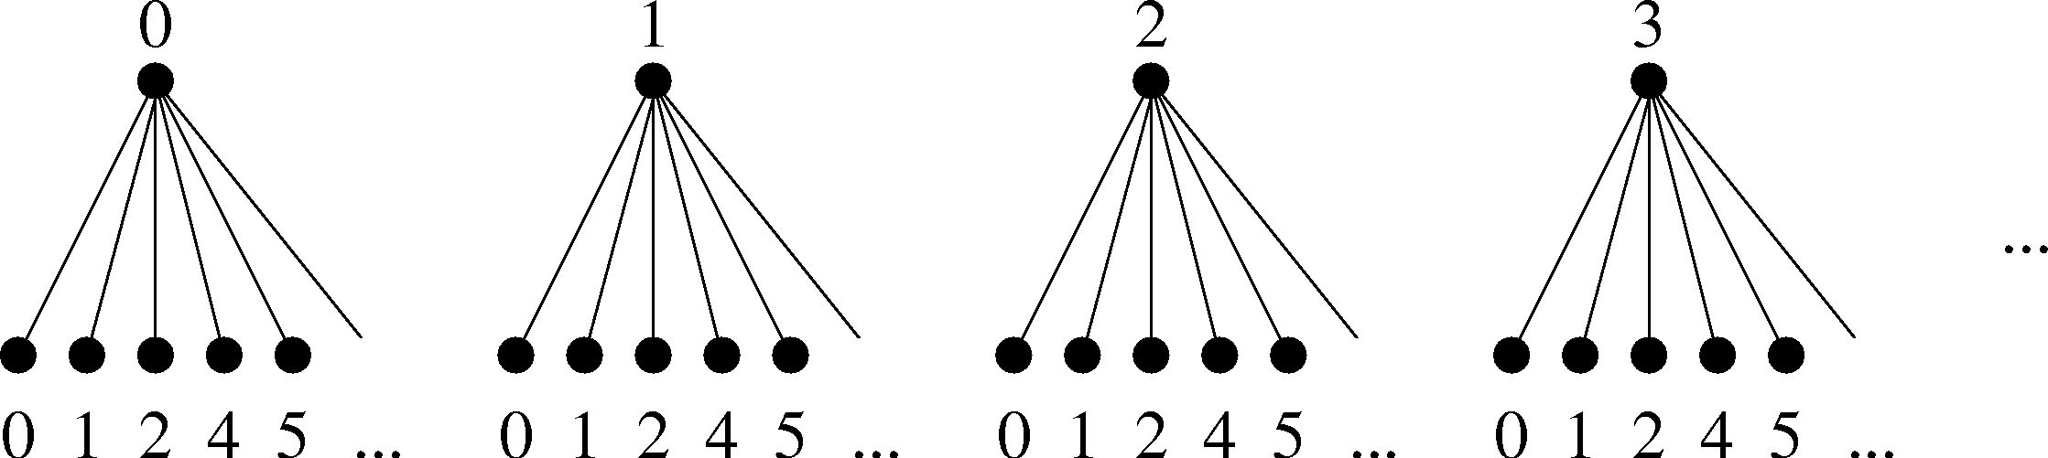

Figure 1. Forêt d’arbres complets de hauteur 2 des entiers naturels

Deuxième étape : ajout des relations

On ajoute ensuite un sens à cette arborescence afin d’obtenir des p-destinées : on place à chaque nœud la liste des relations du langage qu’il vérifie avec les nœuds placés au-dessus de lui sur sa branche, et avec lui-même. Par exemple, si le langage est {<, P} où P est interprété comme la relation « être premier », et qu’on a comme racine 2 et comme fils 4, on attachera à 2 la relation « P », et à 4 la relation « non P » ainsi que « 2<4 ». La figure 2 montre un exemple pour le langage {<, ⊥}, où ⊥ est la relation « être premier avec ». Les arbres obtenus sont des p-destinées, que l’on appelle exhaustives car elles contiennent toute l’information de vérité des formules de profondeur de quantification inférieure ou égale à p.

Figure 2. Branche de 3-destinée des entiers naturels sur le langage {<, ⊥}

Troisième étape : élimination des redondances

Lors de l’ajout des relations vérifiées par les nœuds avec leurs ancêtres, il arrive que plusieurs branches ou sous-arbres portent une information similaire. Afin d’obtenir un nombre fini d’arbres avec un nombre fini de nœuds, nous éliminons les redondances en partant des feuilles :
- Dans chaque sous-arbre de hauteur 2, on élimine les feuilles isomorphes (c’est-à-dire dont les feuilles qui vérifient les mêmes relations avec leurs ancêtres) en ne gardant qu’un représentant par classe d’isomorphisme ;
- Puis dans chaque sous-arbre de hauteur 3, on ne garde qu’un représentant de chaque classe d’isomorphisme entre les sous-arbres de hauteur 2 ;
- Et ainsi de suite, jusqu’à ne garder qu’un seul représentant de chaque classe d’isomorphisme entre les sous-arbres de hauteur p, à savoir les p-destinées elles-mêmes.

On obtient alors ce qu’on appelle une p-transversale (voir exemple sur la figure 3), contenant des p-destinées exhaustives et essentielles.

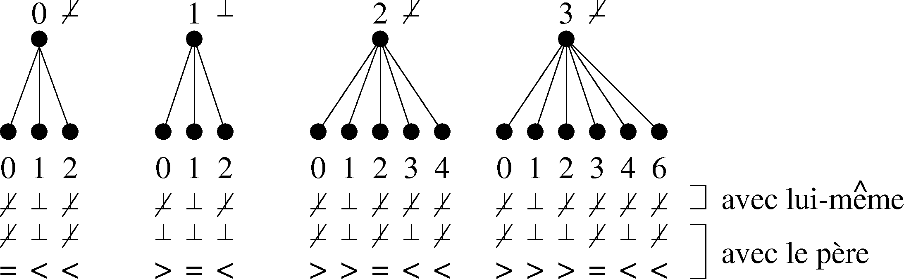

Figure 3. 2-transversale des entiers naturels sur le langage {<, ⊥}

Vérification de formules à l’aide des destinées

L’algorithme de vérification

Une fois que les p-destinées sont construites, on peut déterminer aisément si une formule de profondeur de quantification donnée est vraie ou fausse. L’algorithme est décrit dans (Chateau, 2001). L’idée est la suivante : on considère la profondeur de quantification p de la formule, et on déconstruit la formule en la plaquant sur les p-destinées, de la façon suivante : on considère la première quantification, on donne à la variable qui lui correspond successivement toutes les valeurs des racines des p-destinées. Pour chaque valeur, on vérifie la sous-formule sur la p-destinée (G si F est « pour tout x G(x) » ou « il existe un x G(x) »). Si la quantification est un « pour tout », il faut que toutes les vérifications renvoient vrai pour que la formule soit vraie, si c’est un « il existe », il suffit qu’une vérification renvoie vrai pour que la formule soit vraie. A chaque quantification rencontrée, on descend dans les sous-arbres de manière analogue. Si la formule est de la forme « G et H » ou « G ou H », on vérifie G et H indépendamment. Si elle est de la forme « non G », on vérifie G et on renvoie le contraire du résultat. Si c’est une formule atomique, c’est que toutes les variables ont reçu une valeur et à ce moment-là il suffit de lire dans la liste des relations vérifiées par le nœud où l’on s’est arrêté si la formule atomique s’y trouve.

Exemple : Considérons la formule « pour tout x tel qu’il existe y tel que y est premier avec x et y est plus grand que x ». On donne à x les valeurs 0, 1, 2, 3 successivement, puis pour chacune de ces valeurs on donne à y les valeurs des nœuds fils de x (0, 1, 2 pour x = 0 ou x = 1, 0, 1, 2, 3, 4 pour x = 2 et 0, 1, 2, 3, 4, 6 pour x = 3), et on regarde dans la liste des relations du nœud correspondant si on a les deux relations « le nœud est premier avec son père et plus grand que son père ». Pour chaque valeur de x, on a au moins une valeur de y qui convient, c’est donc que la formule est vraie.

Cet algorithme a une complexité assez faible si l’on considère comme mesure de complexité la longueur des formules vérifiées : il est en Ο(N_{p}n²), où n est la taille de la formule, et N_{p} est le nombre de nœuds dans la transversale.

Notion de décidabilité effective et lien avec les destinées

Nous venons de voir qu’une fois que les destinées sont construites, il n’est pas très difficile du point de vue algorithmique de vérifier les formules. Pour que la décision de la théorie soit effective, il reste à pouvoir construire les destinées de manière automatique. Cette opération est possible quand on est capable de donner deux types de bornes qui dépendent de la profondeur de quantification p :
- On veut connaître une racine maximale telle que si on prend l’ensemble des p-destinées exhaustives essentielles de racines inférieures, on recouvre l’ensemble des classes d’isomorphisme de p-destinées (c’est-à-dire qu’une p-destinée exhaustive essentielle ayant une racine supérieure à cette borne sera isomorphe à au moins une des p-destinées de cet ensemble). On appelle une telle racine borne sur les racines ;
- Pour chaque sous-arbre dans une p-destinée commençant par une branche (x₁, …, x_{k}), on veut connaître un fils maximal de la racine du sous-arbre (x_{k}), tel que tout fils plus grand a un sous-arbre isomorphe à celui de l’un des fils plus petits. On appelle un tel fils borne sur les fils des nœuds ;

Lorsque l’on dispose de ces bornes, il est possible de construire les p-destinées automatiquement : pour p fixé, au lieu de construire une forêt d’arbres complets, on va construire une forêt finie s’arrêtant à l’arbre de la borne sur les racines, et pour chaque arbre, on va donner comme fils à un nœud tous les éléments du domaine qui sont inférieurs à la borne sur les fils des nœuds qui correspond à ce nœud. Ainsi on peut construire un objet fini de manière algorithmique, et les étapes suivantes s’automatisent facilement.

L’algorithme de vérification au complet est alors le suivant :

Entrées : une formule close (toutes les variables sont quantifiées) du langage
Sorties : une réponse « vrai » ou « faux »

Début
- Déterminer la profondeur de quantification p de la formule ;
- Construire une p-transversale du domaine ;
- Vérifier la formule sur la p-transversale ;

Fin

3 Exemple

Un exemple de structure pour laquelle il est possible de construire automatiquement les destinées est donné dans (Chateau - Vsemirnov, 2001). Il s’agit de la structure des entiers naturels muni du langage de l’ordre usuel {<}. Les bornes sont respectivement, pour p≥1 :
- La borne sur les racines est 2^{p} –2 ;
- La borne sur les fils d’un nœud est m + 2^{p-k-1} –1, où m est le maximum des éléments de la branche menant au sous-arbre et k le rang de la racine du sous-arbre.

Le nombre de nœuds de cette transversale, en fonction de p, est de l’ordre de 2^{p²}. Pour prouver les bornes sur les racines et sur les fils des nœuds, on instaure une relation d’ordre partiel entre les ensembles de nœuds d’une même branche qui ont la même étiquette. On prouve que les chaînes pour cet ordre sont de longueur bornée puis on projette l’ensemble des valeurs prises par les étiquettes dans une chaîne sur un intervalle de la forme [0, …, M-1] où M est la longueur de la chaîne. Cette projection induit un isomorphisme de destinées, et l’on prouve ainsi que toute p-destinée de cette structure est isomorphe à une p-destinée dont les nœuds ont une étiquette inférieure aux bornes.

On peut également prouver que la construction automatique des destinées est possible dans le cas où la structure est H-bornée (c’est-à-dire qu’une formule est équivalente à une autre formule avec des quantifications bornées par la fonction H) et sous certaines conditions de calculabilité de la fonction H et de l’ordre sur la structure. Cette étude apparaît dans (Chateau, 2002).

Conclusion

L’algorithme de vérification présenté ci-dessus présente l’originalité de pouvoir traiter un grand nombre de formules en un temps assez court, après la phase de pré-traitement consistant en la construction des destinées (il suffit en effet de stocker la p-transversale au cas où l’on a d’autres formules de profondeur de quantification inférieure ou égale à p à vérifier). Les autres algorithmes de vérification n’ont pas cette phase de pré-traitement somme toute assez lourde du point de vue de la complexité en espace, mais mettent beaucoup de temps pour vérifier chaque formule. On présente donc ici une approche originale du problème de la décision, celle de la « vérification de masse ». Cette approche est complémentaire des approches connues (élimination des quantificateurs, utilisation d’une fonction H rendant la structure H-bornée), aussi bien parce qu’elle devient intéressante en cas de vérification massive que parce qu’elle ne s’applique pas nécessairement dans les mêmes cas (on a trouvé par exemple une structure dont on peut construire les destinées mais qui n’est pas H-bornée).
On remarque en outre que la p-transversale d’une théorie forme une base de données de formules vraies qui ont une profondeur de quantification inférieure ou égale à p. Il est dès lors possible d’utiliser cette analogie soit pour apporter des éléments nouveaux issus de l’étude théorique des p-destinées en théorie des bases de données, soit d’utiliser des outils déjà connus en bases de données pour étendre leurs applications aux destinées.
Une autre application moins générale des destinées apparaît en théorie des nombres : l’étude des destinées de la structure des entiers naturels munie d’un langage utilisé en arithmétique (comme l’ordre, l’addition ou la multiplication) fait apparaître d’une part de nouveaux problèmes ouverts, d’autre part une possibilité de classification des énoncés connus en fonction des paramètres de la transversale dans laquelle on les rencontre (nombre de racines, de nœuds, racine la plus grande, nœud le plus grand, etc.)

Références bibliographiques

Chateau Annie (2001) «Décision des théories à nombre borné de variables sur les langages relationnels finis : un algorithme utilisant les destinées », CNRIUT 2001, Publications de l’université de Saint-Etienne, 2001.
Chateau Annie – Maxim Vsemirnov (2001) «Decision of the theory of order with a bounded quantifier depth: an algorithm to construct the destinies of order », preprint soumis à la revue Order, 2001.
Chateau Annie (2002) «H-boundedness provides an effective decision procedure using destinies », preprint soumis à LICS’02, 2002.
Nézondet Francis (1997) « p-destinées et applications à la théorie du successeur et de la coprimarité sur les entiers », Thèse de doctorat, Université d’Auvergne, Clermont-Ferrand, 1997.
Les preprint sont disponibles sur : http://llaic3.u-clermont1.fr/~chateau/a merde !!!

